第五届DoubleQ机器人开发大赛秋季赛赛题
- 竞赛内容
（一）任务
1、空间2中的机械臂小车自动识别目标物以及方位；
2、空间1中的参赛者执行特定的动作，通过Sensor检测和摄像头配合AI识别，得出一套动作数据；
3、空间1中的动作数据通过特定通信方式传至空间2，机械臂小车接收到动作数据后响应复刻出参赛者的动作。
4、根据主办方提供的主题完成服务机器人外观设计，设计一款具有多设备技术支撑的智能化概念AI机器人，为人类步入智能化社会所必须添加的高端服务设备。
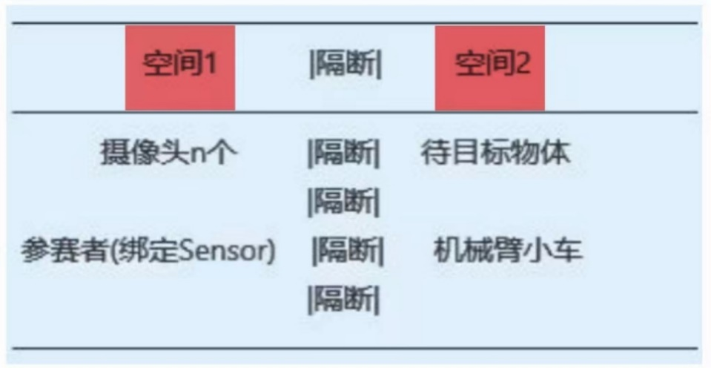
图1 任务示意图
（二）要求
1、基本要求
（1）完成赛题所需的目标检测模型训练，将AI模型通过模型转换后部署到T710 Linux开发板上，通过读取摄像头完成AI推理，并将发挥部分中需要识别的目标物图像中框出并显示置信度，并利用双目相机，完成双目标定并通过双目测距算法计算出深度图；结合置信度和深度图计算出目标物与相机的距离并输出；
（2）完成实时的3D手臂骨架识别模型和3D手势姿态模型的训练，基于T710Linux开发板和摄像头，在实际场景中进行实时的手势识别和动作预测，并识别手臂和骨架的关键点坐标，输出对应的关键点坐标；
（3）完成机器人小车的控制，设计一个多环PID电机控制系统，完成电机的稳定启动、加速、制动，通过编码器反馈电机转速变化；
（4）完成对机械臂各个关节的精准控制，包括对气动肌肉、电缸、舵机和波纹管的控制，完成机械手掌的控制，实现物体抓取等动作；
（5）在机器人设备可实现所有功能的基础上设计机器人的外观；
（6）体现科技人性化、智慧化要素，整机设计体现新颖独特和美观大气；
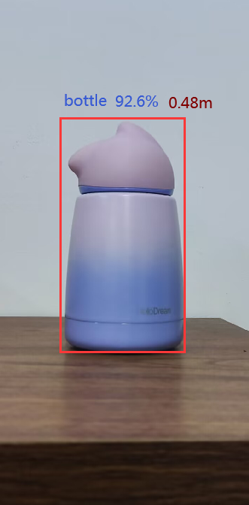
图 2 目标检测例子
2、发挥部分
（1）机械臂小车自动识别出目标物及其方位后可接近目标物；
（2）通过AI相机和传感器采集操作人员的动作数据并传输数据至机械臂小车，机械臂小车接收到动作数据后响应复刻出参赛者的动作；
（3）完成指定任务，包括扎气球和目标分拣；
（4）机器人外观设计追求体现可操纵智能化、多功能模块化、复杂环境适应力，充分体现机器人的实用性与高效率；
（5）机器人外观设计具有人性化的整机装配方案、便捷的功能模块安装、拆卸设计等；
3、验收方式
（1）现场验收
现场启动机器人后机器人识别出目标物及其方位后接近目标物，等待选手发起动作命令，机器人接收数据后执行相应动作，评委现场计时，并根据动作完成度、响应时间及任务完成时间、以及机器人外观进行打分。
验收项目：扎气球（不同高度范围：60-120cm）、目标分拣（两类水果）；
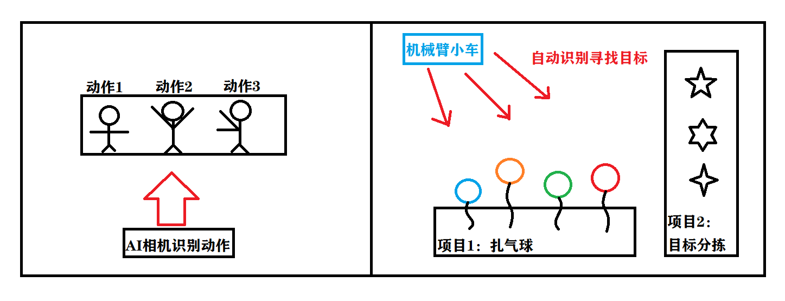
图3 验收项目示意图
（2）机器人外观设计文件提交
①需提交尺寸为A0的竖式版面1张（用于作品评审），内容包括：作品名称（参赛作品名称若是外文的，必须增加中文名称）、整体效果图、局部效果图、基本外观尺寸图、设计说明（版面中不得出现作者姓名及任何标记，否则视为无效作品），版面文件格式为JPG，分辨率为300dpi，必须为竖式构图，能充分表现设计作品的整体效果
②视频及动态文件限MP4格式，720P以上，大小100M以内。参赛者需保留可用于印刷生产的设计源文件/矢量源文件/视频高精度文件,获奖后须提供源文件或大尺寸图
③提交比赛以压缩包命名为组名+命名+联系方式（手机号）提交邮箱support@doubleqtech.cn
(三)开发环境
（1）硬件：
AI开发板；双目摄像头；整套机械臂小车；机器人外观设计材料
（2）软件文档：
软件开发包及手册；整套机械臂小车组装手册
(四)评比标准
（1）技术开发：现场每个部分允许测评两次，以最好次作为评分成绩。

基本要求 | 完成（1） | 15分
基本要求 | 完成（2） | 15分
基本要求 | 完成（3） | 10分
基本要求 | 完成（4） | 20分
发挥部分 | 完成（1） | 10分
发挥部分 | 完成（2） | 10分
发挥部分 | 完成（3） | 20分
总计 |  | 100分

（2）机器人外观设计：评审团根据选手提交的整机布置多维简图、三维模型、展示解说视频及技术参数说明等，基本要求与发挥部分的完成度进行评分做最终成绩。

基本要求 | 符合生产、生活场景，具有良好的使用体验，能转化并满足现实生活中的需求 | 完成（5） | 30分
基本要求 | 设计应考虑生产中的工艺、材料及成本等因素，并具备生产的可行性 | 完成（6） | 30分
发挥部分 | 在外形、图案、色彩或其结合上具较高水平 | 完成（4） | 20分
发挥部分 | 创新性与独特性、体现参赛者的想象力及解决问题的能力 | 完成（5） | 20分
总计 |  |  | 100分

（五）关于机器人外观设计的相关说明:
1.参赛者必须保证作品的原创性，不得抄袭、剽窃他人作品，保证不侵犯任何第三方知识产权或其他权利。如有上述行为发生，参赛者应当担负全部侵权、赔偿责任。
2.参赛者提交的作品（产品）所有佐证材料必须规范、真实、完整，已获得市级以上设计奖项的作品不能参赛。如不符合上述要求，主办方有权取消参赛资格。
3.为保证作品质量，主办方保留对部分奖项空缺或减少的权利。主办方对所有参赛和获奖作品（产品）享有展览展示、宣传推介等权利。除主办方和参赛对象授权外，任何单位、个人和第三方不得将本次大赛的作品（产品）进行再设计、生产、销售、宣传、出版、展览及其他形式的推广等。

